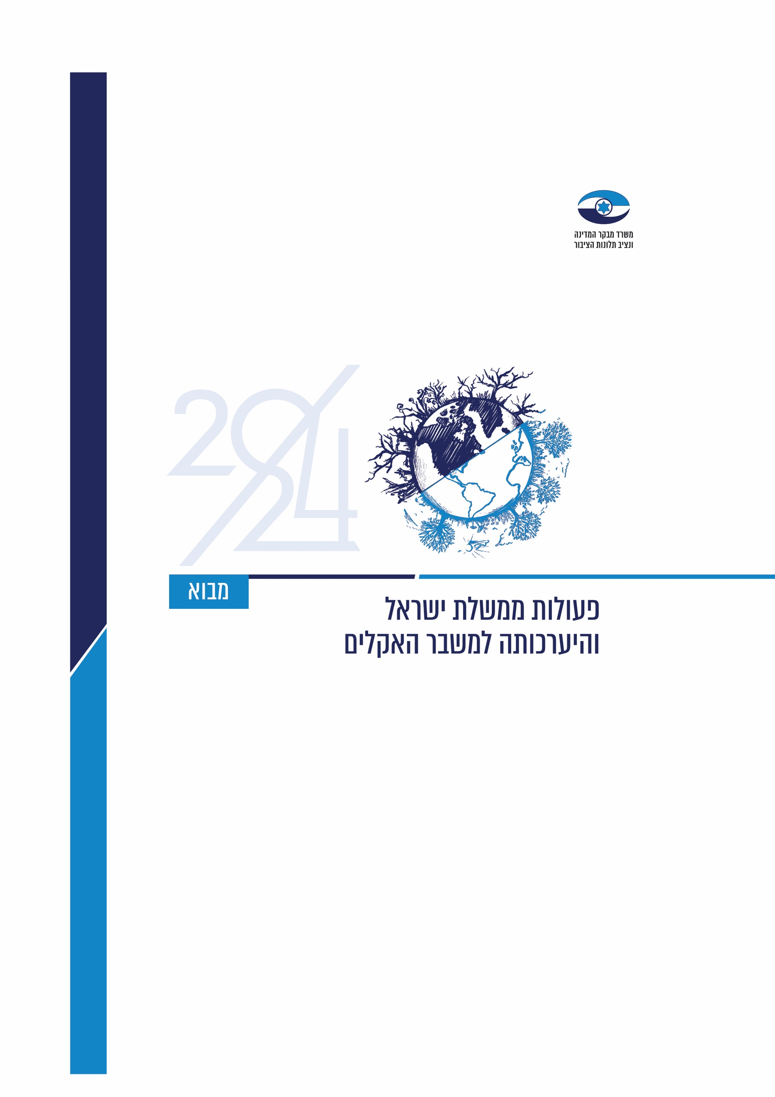



מבוא
האקלים בכדור הארץ הושפע במשך מאות מיליוני שנים מכמות קרינת השמש אשר מגיעה אל פני כדור הארץ דרך מעטפת הגזים היוצרים את האטמוספרה וכוללים גזי חממה (גז"ח), ומכמות הקרינה שנפלטת ממנו אל החלל. קרינת השמש חודרת דרך הגזים הללו - חלקה נספג בכדור הארץ וחלקה נפלט ממנו. בשל פעילות האדם, הגורמת לפליטה מוגברת של גז"ח, ריכוז גזים אלו גדל באטמוספרה סביב כדור הארץ וגורם לאטמוספרה להיות אטומה יותר לקרינה המבקשת להיפלט מכדור הארץ לחלל. קרינה זו, שאינה נפלטת לחלל, מומרת לאנרגיית חום שגורמת לחימום האטמוספרה ולעליית הטמפרטורה העולמית. תהליך זה מכונה "אפקט החממה", והוא אחד הגורמים המרכזיים לשינויי האקלים.
שינויי האקלים עתידים להשפיע על מערכות אנושיות וטבעיות ולגרום ללחצים חברתיים, כלכליים ודמוגרפיים, והם עלולים לפגוע בבריאות האדם עקב רגישות לתנאי מזג אוויר קיצוניים ועקב התפשטות מחלות זיהומיות. מדינת ישראל, למרות גודלה, בעלת היקף פליטות גבוה יחסית לנפש. לפי נתוני הלשכה המרכזית לסטטיסטיקה, סך כל פליטות הגז"ח בישראל בשנת 2022 הסתכם בכ-81.1 מיליון טונות (עלייה של כ-3% לעומת שנת 2021 ועלייה של כ-2% לעומת שנת 2020; מדובר בחזרה לרמת הפליטות של ישראל משנת 2019). ישראל מושפעת מפליטות גז"ח בהיותה אזור מוקדה (Hot Spot) -"נקודה חמה" - שחשוף לסיכונים משמעותיים בשל שינויי האקלים בתהליך ההתחממות העולמית. קצב ההתחממות בישראל גבוה מהקצב העולמי כמעט פי שניים; והוא מחייב את המדינה להיערך להשפעות שינויי האקלים באזורנו.
בשנים 1970 - 2019 דווח בעולם על 11,072 אסונות טבע, ומסתמנת מגמה כללית של עלייה בדיווחים אלה. בעשור של 2010 עד 2019 גדל מספר הדיווחים על אסונות טבע פי ארבעה וחצי לעומת העשור של שנות השבעים. באסונות אלו נהרגו על פי הערכות כ-2.07 מיליון איש, רובם בשל סופות ציקלון טרופי (38%), בצורות (34%) וגלי חום (8%). עיקר הנזקים הכלכליים בתקופה זו נגרמו מסופות ציקלון טרופי (38%), מהצפות נהרות (20%) ומהצפות אחרות (8%), והם הוערכו בכ-3.6 טריליון דולר ארה״ב.
בשנת 2021 פרסם משרד מבקר המדינה דוח ביקורת מיוחד בנושא "פעולות ממשלת ישראל והיערכותה למשבר האקלים", שכלל ליקויים ופערים עמוקים בהיבטים הנוגעים לפעילות של עשרות משרדי ממשלה וגופים ממשלתיים וציבוריים בסוגיית ההיערכות הלאומית למשבר האקלים (הדוח הקודם). בחינת פעולות הממשלה בנושא מאז פרסום הדוח הקודם הובילה את מבקר המדינה לקבל בתחילת שנת 2023 החלטה בדבר ביצוע ביקורת מעקב מקיפה על אודות התקדמות הפעולות שיבטיחו את היערכותה של מדינת ישראל למשבר, זאת בהלימה לסיכון המשמעותי שניצב בפניה ולהתחייבויותיה הבין-לאומיות. עיקרי ממצאיה של בדיקה זו מובאים בתקציר זה להלן.

אירועי אקלים קיצוני שהתרחשו בישראל, 2020 – 2023

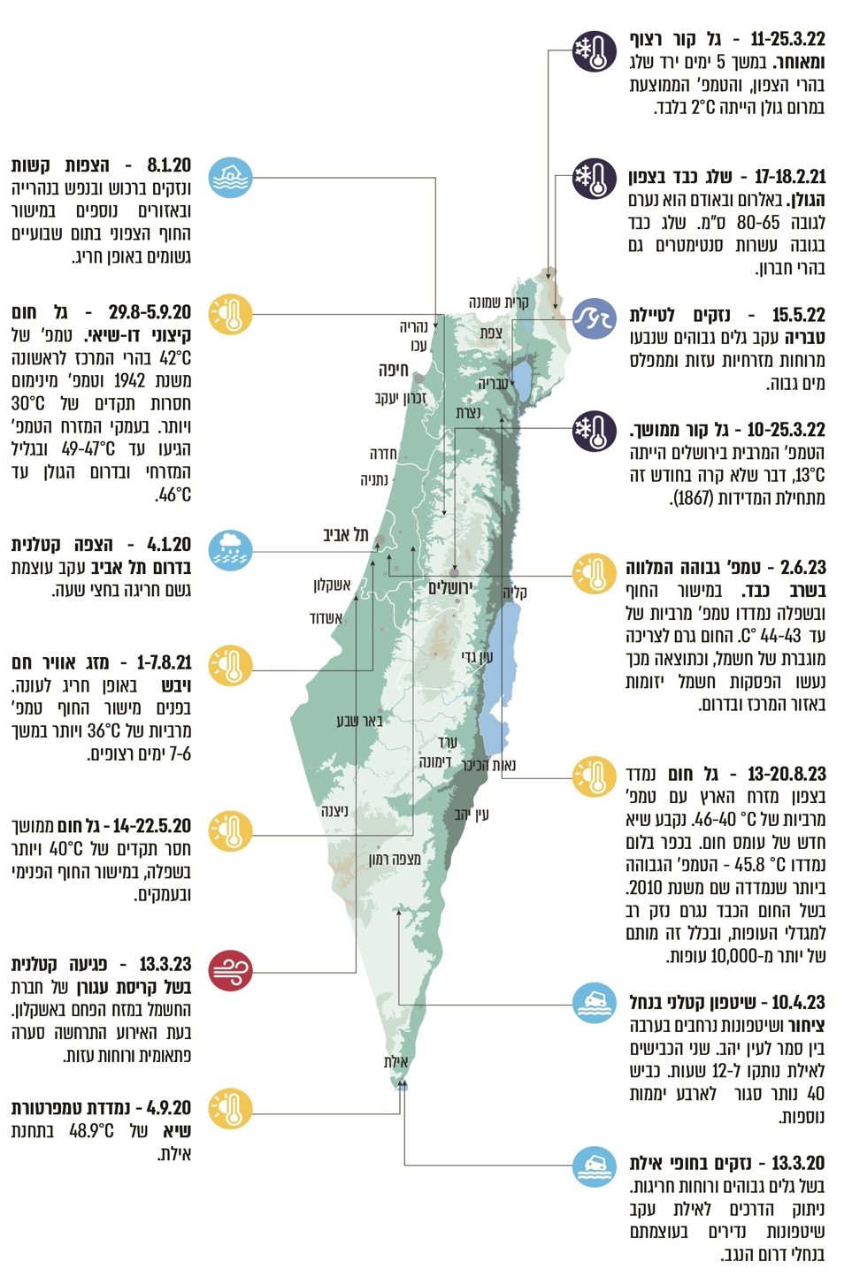
על פי נתוני השירות המטאורולוגי, בעיבוד משרד מבקר המדינה.


11,072 אסונות |  | 38% מהנזקים שנגרמו מאסונות טבע |  | 2.07 מיליון בני אדם
המספר המדווח של אסונות טבע בעולם בשנים  1970 - 2019: בצורות,  גלי חום קיצוניים, הצפות, מפולות בוץ, סערות ושריפות בטבע |  | בעולם בשנים 1970 - 2019 נגרמו כתוצאה מסופות ציקלון טרופיות (נזקים כלכליים וקורבנות בנפש) |  | הרוגים באסונות טבע בעולם בשנים  1970 - 2019
3.6  טריליון דולר |  | C0.54° |  | 34%  מהגז"ח בעולם
אומדן הנזקים הכלכליים המדווחים כתוצאה מאסונות אקלים וטבע בעולם בשנים  1970 - 2019 |  | קצב ההתחממות בישראל בממוצע לעשור, הגבוה כמעט פי שניים מהקצב העולמי שנמדד בשנים 1980 - 2020 |  | מקורם בייצור אנרגייה (יותר משליש), 24% נוספים מקורם בתעשייה  ו-15% מקורם בתחבורה

אילוסטרציה של אפקט החממה

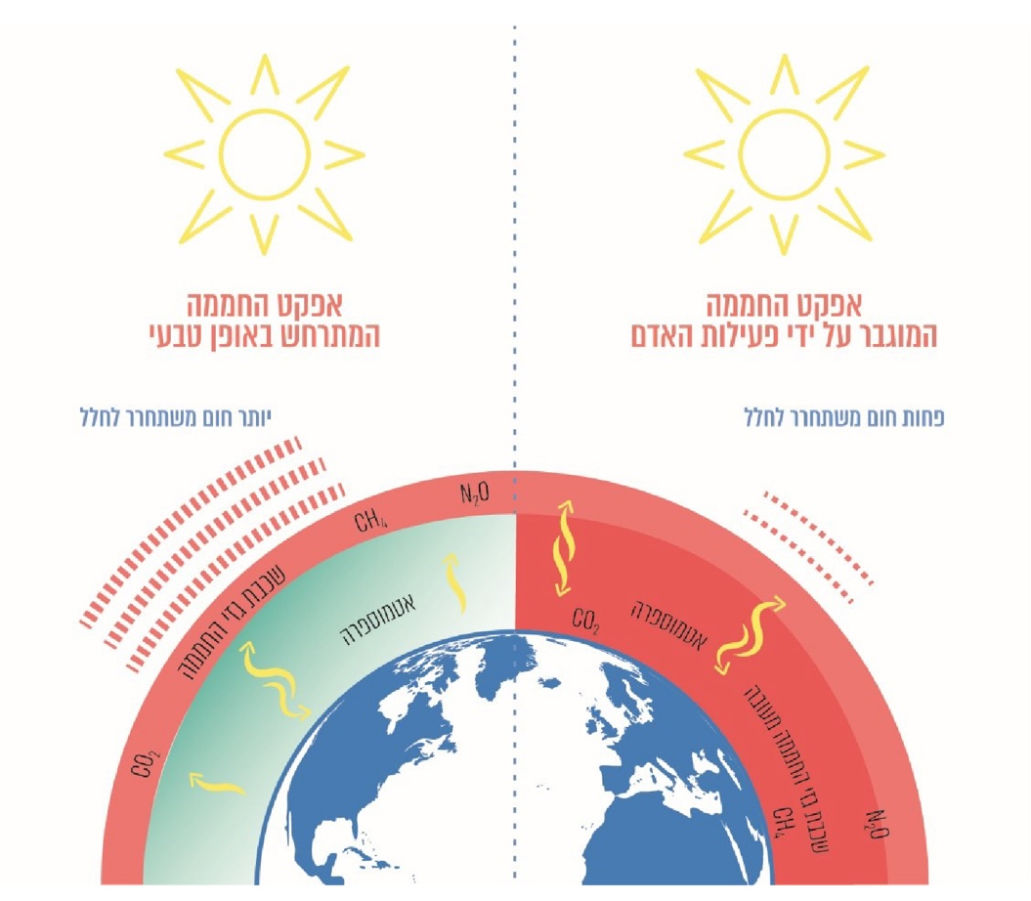
על פי נתוני המשרד להגנת הסביבה, בעיבוד משרד מבקר המדינה.
פעולות הביקורת

בחודשים ינואר עד יוני 2023 ביצע משרד מבקר המדינה ביקורת מעקב בעניין תיקון ליקויים ויישום המלצות לגבי חלק מהנושאים שצוינו בדוח הקודם. כמו כן נבדקו היבטים נוספים הקשורים לפעולות הממשלה והגופים הציבוריים שלא הופיעו בדוח הקודם (ביקורת המעקב). ביקורת המעקב נעשתה במשרד להגנת הסביבה (הג"ס), במשרד האנרגייה והתשתיות (משרד האנרגייה), במשרד האוצר, במשרד הבריאות, במשרד הביטחון, במשרד התחבורה והבטיחות בדרכים (משרד התחבורה), ברשות החשמל, בנֹגה - ניהול מערכת החשמל בע"מ (נֹגה), במועצה לביטחון לאומי (המל"ל), בשירות המטאורולוגי (השמ"ט) ובגופים ממשלתיים וציבוריים נוספים. נוסף על כך נשלח שאלון ל-70 משרדי ממשלה וגופים ממשלתיים וציבוריים לקבלת מידע על פעילותם, מהם ענו עליו 60 גופים (השאלון). תשובותיהם והמסקנות העולות מהן שולבו בביקורת המעקב.

דוח ביקורת זה כולל ארבעה חלקים עיקריים בנושאים הללו:
פרק 1 | מיטיגציה – פעולות להפחתת פליטות גזי חממה
פרק 2 | אדפטציה – ההיערכות הלאומית להסתגלות לשינויי אקלים
פרק 3 | היבטים כלכליים, היבטי מיסוי והיבטים פיננסיים של שינויי האקלים
פרק 4 | ממשל אקלים - היערכות ארגונית, תפקודית ומקצועית לטיפול במשבר
האקלים

פעולות ממשלת ישראל והיערכותה למשבר האקלים - ביקורת מעקב מורחבת

מבוא
האקלים בכדור הארץ הושפע במשך מאות מיליוני שנים מכמות קרינת השמש אשר מגיעה אל פני כדור הארץ דרך מעטפת הגזים היוצרים את האטמוספרה וכוללים גזי חממה (להלן - גז"ח) ומכמות הקרינה שנפלטת ממנו אל החלל.
קרינת השמש חודרת דרך הגזים הללו - חלקה נספג בכדור הארץ וחלקה נפלט ממנו. בשל פעילות האדם, הגורמת לפליטה מוגברת של גז"ח (להלן - פליטות גז"ח אנתרופוגניות), ריכוז גזים אלו גדל באטמוספרה סביב כדור הארץ וגורם לאטמוספרה להיות אטומה יותר לקרינה המבקשת להיפלט מכדור הארץ לחלל. קרינה זו, שאינה נפלטת לחלל, מומרת לאנרגיית חום הגורמת לחימום האטמוספרה ולעליית הטמפרטורה העולמית. תהליך זה מכונה "אפקט החממה", והוא אחד הגורמים המרכזיים היוצר את התנאים הפיזיים בכדור הארץ המובילים לבסוף לשינויי האקלים.
תרשים 1: אילוסטרציה של אפקט החממה
על פי נתוני המשרד להגנת הסביבה, בעיבוד משרד מבקר המדינה.
לשינויי האקלים ארבע השפעות עיקריות: עליית הטמפרטורה, הפחתה במשקעים, עליית פני הים ועלייה בתדירותם של אירועי מזג אוויר קיצוניים. השפעות אלו באות לידי ביטוי במערכות אנושיות וטבעיות, והן קשורות ללחצים חברתיים, כלכליים ודמוגרפיים. כמו כן שינויי האקלים עלולים לפגוע בבריאות האדם עקב רגישותו לתנאי מזג אוויר קיצוניים ועקב התפשטות מחלות זיהומיות בשל תנאים אלו.
להלן בתרשימים נתונים בנוגע למספר האסונות הקשורים למזג האוויר, לשינויי האקלים ולאירועי מים קיצוניים (להלן - אסונות טבע) ולתוצאותיהם, מתוך אטלס שפרסם הארגון המטאורולוגי הבין-לאומי (להלן - WMO) בנושא תמותה ונזקים כלכליים עקב אסונות אלה בשנים 1970 עד 2019:

תרשים 2: המספר המדווח של אסונות טבע ופילוחם לפי סוג האסון (בצורת, גלי חום קיצוניים, הצפות, מפולות בוץ, סערות ושריפות), 1970 - 2019
המקור: ארגון ה-WMO.
תרשים 3: תמותה (משמאל) ונזקים כלכליים (מימין) מדווחים כתוצאה מאסונות טבע בפילוח לפי 21 סוגי אסונות, 1970 - 2019
המקור: ארגון ה-WMO.
מהתרשימים שלעיל ומנתונים נוספים של ה-WMO עולה כי בשנים 1970 עד 2019 דווחו 11,072 אסונות טבע בעולם, וכי מסתמנת מגמה כללית של עלייה בדיווחים אלו מעשור לעשור (למעט בעשור של 2010 עד 2019, אז ירד ב-370 מספר הדיווחים). עוד עולה כי בעשור של 2010 עד 2019 גדל מספר הדיווחים על אסונות טבע פי ארבעה וחצי לעומת העשור של שנות השבעים. רוב התמותה מאסונות אלו נגרמה בשל סופות ציקלון טרופי (38%), בצורות (34%) וגלי חום (8%). עיקר הנזקים הכלכליים מאסונות אלו נגרם מסופות ציקלון טרופי (38%), הצפות נהרות (20%) והצפות אחרות (8%).
נתונים נוספים של ה-WMO בנוגע לתמותה מלמדים כי מתוך כ-2.07 מיליון הרוגים באסונות טבע בעולם בשנים 1970 עד 2019, רובם ממדינות בעלות הכנסה בינונית עד נמוכה (53%) וממדינות בעלות הכנסה נמוכה (29%). נתוני הנזקים הכלכליים הסתכמו בשנים 1970 עד 2019 בכ-3.6 טריליון דולר ארה"ב, והם מתרכזים במדינות מפותחות בעלות הכנסה גבוהה (כ-63%) ובעלות הכנסה בינונית (25%). במילים אחרות, קיים קשר הפוך בין תמותה לנזקים כלכליים: ככל שמדינה היא בעלת הכנסה נמוכה יותר, יהיו בה יותר תמותה ופחות נזקים כלכליים עקב אסונות טבע; וככל שמדינה היא בעלת הכנסה גבוהה יותר, יהיו בה יותר נזקים כלכליים ופחות תמותה עקב אסונות אלה. להלן דוגמאות לנזקים הנגרמים בשל נזקי אקלים וטבע:
- בהערכת השירות המטאורולוגי הישראלי (להלן - השמ"ט) מאוקטובר 2021 נכתב כי קצב עליית הטמפרטורה בישראל בארבעת העשורים מ-1980 עד 2020 היה בממוצע לעשור גבוה כמעט פי שניים מהקצב העולמי שנמדד באותן השנים - C°0.54.
- מחקר של חוקרים מאוניברסיטת תל אביב שהוצג למשרד להגנת הסביבה (להלן - המשרד להג"ס) בעניין השפעות של שמונה גלי חום על תמותה בישראל בשנים 2012 עד 2020, מצא "עליה חדה ומובהקת בתמותה" בשבועות שבהם היו גלי חום; וכי בממוצע כל גל חום בארץ הוביל לפטירתם של כ-45 איש, ובסך הכול נמצאה תמותה עודפת של 363 איש בגלי החום שנבחנו במחקר. מסך פטירות אלה 321 (כ-88%) היו פטירות של מבוגרים מגיל 70 ומעלה, ו-42 פטירות היו של בני 70 ומטה. לשם ההשוואה, בעת שגרה אוכלוסיית בני ה-70 ומעלה מהווה 70% - 73%, מסך הנפטרים.
- במחקר שפורסם ביולי 2023, שבדק נתוני טמפרטורה ותמותה ב-35 מדינות אירופיות בשנים 2015 עד 2022, בחנו החוקרים את הקיץ שבו נרשמו הטמפרטורות הגבוהות ביותר שתועדו מעולם באזור, ומצאו כי מ-30 במאי עד-4 בספטמבר 2022 התרחשו 61,672 מיתות שיוחסו לחום, וכי מספר המיתות הגדול ביותר היה באיטליה (18,010 מתים), ספרד (11,324 מתים) וגרמניה (8,173 מתים).
- לפי מינהל האוקיינוסים והאטמוספרה הלאומי של ארצות הברית (להלן - NOAA), במדינה זו נגרמו במהלך המחצית הראשונה של שנת 2023 (נכון ל-11 ביולי) 12 אסונות אקלים וטבע שגרמו לנזקים משמעותיים. הנזק בכל אחד מהם הוערך ביותר ממיליארד דולר ארה"ב, כמפורט בתרשים שלהלן:
תרשים 4: נזקים מאסונות אקלים וטבע בשנת 2023 בארצות הברית,
נכון ליולי 2023
המקור: NOAA.
לפי NOAA, 12 אסונות אקלים וטבע אלו, ובהם עשרה אירועי סערה קשים (לרבות תנאי מזג אוויר קשה, ברד וטורנדו), אירוע שיטפונות אחד וסופת חורף אחת, הביאו לנזקים ולהפסדים של יותר ממיליארד דולר ארה"ב בכל אחד מהם ולמותם של 100 בני אדם.
התמודדות אפקטיבית עם הפחתת גז"ח והיערכות לנזקי שינויי האקלים דורשות שינוי תפיסתי ולפיו משבר האקלים אינו סוגיה סביבתית אלא משבר מערכתי המאיים על מערכי חיים רבים, ועל כן הוא רלוונטי למכלול הפעולה הממשלתית. הפעילות המרכזית הננקטת בעולם בנוגע לשינויי האקלים נעשית בשני מישורים: הפחתת פליטות גז"ח לאטמוספרה כדי להימנע מהתחממות כדור הארץ; והיערכות בעוד מועד להשפעות העלייה בטמפרטורה העולמית באופן בלתי נמנע, גם אם תרד רמת הגז"ח באטמוספרה או תיוצב.
מדובר במאמץ גלובלי המתקיים ברמה המקומית, הלאומית והבין-לאומית. שילוב רמות אלו נחוץ כדי להתאים את אמצעי המדיניות והאמצעים הטכנולוגיים הנדרשים למאפיינים הספציפיים של כל אזור - סוגי הפליטות הדומיננטיות שם ומופעי שינויי האקלים הרלוונטיים אליו, זאת תוך תיאום וסנכרון ברמה העולמית. להלן בתרשים נתונים על התפלגות פליטות הגז"ח, הממחישים את ההיקפים השונים של פליטות גז"ח אנתרופוגניות לפי אזורים גיאוגרפיים ולפי מקור הפליטה:
תרשים 5: פליטות גז"ח אנתרופוגניות גלובליות בחלוקה לאזורים,
1990 - 2019
המקור: דוח ההערכה השישי של הפאנל הבין־ממשלתי לשינוי האקלים (ה-IPCC).
* AFOLU - פירושו שימושים שונים באדמה כמו לחקלאות, ליערות ועוד. לשימושים אלו יכולות להיות השפעות חיוביות של ספחית גזי חממה אך של פליטה (בהתאם לסוג השימוש).
ניתן ללמוד מהתרשים כי ב-30 השנים האחרונות הסתמן גידול כמעט כפול בשיעור פליטות הגז"ח האנתרופוגניות, וכי נכון לשנת 2019 עיקר הפליטות נפלטות באזור מזרח אסיה, ובכלל זה סין, יפן ודרום קוראה (27%). אזור צפון אמריקה, אשר כולל את ארצות הברית וקנדה (12%) - הוא האזור השני המייצר גז"ח, אולם בהשוואה לשנת 1990 חלה בו ירידה של 33% בשיעור הפליטות ביחס לכלל האזורים בעולם; חלקה של אירופה בפליטות הגז"ח הגלובליות קטן
ב-50% מ-16% בשנת 1990, ל-8% בשנת 2019; ובאזור המזרח התיכון שבו נמצאת ישראל גדלו פליטות הגז"ח בשנים האמורות מ-3% ל-5%, גידול של כ-66%. להלן בתרשים נתוני הפאנל הבין-ממשלתי לשינוי אקלים (ה-IPPC) על אודות פליטות גז"ח בעולם לפי הסקטור המייצר אותן:
תרשים 6: פליטות הגז"ח הגלובליות לפי סקטורים
המקור: דוח הערכה השישי של ה-IPCC.
מנתוני התרשים עולה כי ברמה הגלובלית סקטור האנרגייה ממשיך להוביל בהיקפי הפליטות (34%) ואחריו סקטור התעשייה (24%), והם מייצרים יותר מ-50% מכלל הפליטות של גז"ח בעולם.
בשנת 2021 פרסם משרד מבקר המדינה דוח ביקורת מיוחד בנושא "פעולות ממשלת ישראל והיערכותה למשבר האקלים" (להלן - הדוח הקודם), שכלל בדיקה של היבטים הנוגעים לפעילות של עשרות משרדי ממשלה וגופים ממשלתיים וציבוריים בסוגיית ההיערכות הלאומית למשבר האקלים. ביקורת המדינה בחרה לעסוק בנושא אשר מצוי בהתהוות, מתוך תפיסה הצופה פני עתיד ומתוך הרצון להניח בידי מקבלי ההחלטות מסמך מקיף שיסייע בידם להיערך לנושא רב-ממדי זה ולהתמודד עימו. זאת, גם בראי התחייבויותיה הבין-לאומיות של ישראל בנושא בהיותה מדינה מפותחת והצורך לבצע פעולות בעניין משבר האקלים בהקשר של הפחתת פליטות שכן מדינת ישראל, למרות גודלה, בעלת היקף פליטות גבוה יחסית לנפש. לפי נתוני הלשכה המרכזית לסטטיסטיקה (להלן - למ"ס) סך כל פליטות הגז"ח בישראל בשנת 2022 הסתכם בכ-81.1 מיליון טונות; בשנת 2021 הסתכם בכ-78.4 מיליון טונות; בשנת 2020 בכ-79.5 מיליון טונות; ובשנת 2019 סך כל פליטות הגז"ח בישראל הסתכם ב-81.1 מיליון טונות. ישראל מושפעת מפליטות גז"ח בהיותה אזור מוקדה (Hot Spot) שחשוף לסיכונים משמעותיים בשל שינויי האקלים.
הדוח הקודם בחן בראייה היקפית את ההחלטות המדיניות ואת הפעולות שמדינת ישראל קידמה בשנים האחרונות בכמה תחומים עיקריים: (א) הפעולות להפחתת פליטות גז"ח - מיטיגציה (Mitigation); (ב) ההיערכות הרב-מגזרית לסיכונים הכרוכים בשינויי האקלים - אדפטציה (Adaptation); (ג) הסיכונים המקרו-כלכליים והפיננסיים הנובעים משינויי האקלים; (ד) אופן ההיערכות הארגונית של ישראל לטיפול בנושאים אלו. הדוח הקודם הכיל נדבך בין-לאומי הכולל סקירות השוואתיות של הנעשה במדינות אחרות, הצגת תוצרים של ארגונים בין-לאומיים מקצועיים בנושאי הדוח, סקירת מחקרים ומקורות בין-לאומיים, ניתוח מגמות עולמיות, פעולות והמלצות של מדינות וארגונים בין-לאומיים, ניתוחי סיכונים ומחקרים מדעיים.

פעולות הביקורת
בחודשים ינואר עד יוני 2023 ביצע משרד מבקר המדינה ביקורת מעקב בעניין תיקון ליקויים ויישום המלצות לגבי חלק מהנושאים שצוינו בדוח הקודם. כמו כן נבדקו היבטים נוספים הקשורים לפעולות הממשלה והגופים הציבוריים שלא הופיעו בדוח הקודם (להלן - ביקורת המעקב).
ביקורת המעקב נעשתה במשרד להג"ס, במשרד האנרגייה והתשתיות (להלן - משרד האנרגייה), במשרד האוצר, במשרד הבריאות, במשרד הביטחון, במשרד התחבורה והבטיחות בדרכים (להלן - משרד התחבורה), ברשות החשמל, בנֹגה - ניהול מערכת החשמל בע"מ (להלן - נֹגה) במועצה לביטחון לאומי (להלן - המל"ל), בשמ"ט ובגופים ממשלתיים וציבוריים נוספים. נוסף על כך נשלח שאלון לכ-70 משרדי ממשלה וגופים ממשלתיים וציבוריים לקבלת מידע על פעילותם, מהם ענו עליו 60 גופים (להלן - השאלון). תשובותיהם והמסקנות העולות מהן שולבו בביקורת המעקב.

השירות המטאורולוגי הישראלי, ישראל מתחממת? (31.10.21).
נגה ניהול מערכת חשמל בע"מ היא חברה ממשלתית ישראלית לניהול מערכת החשמל הארצית.
מקובל להתייחס לכמה סוגים של גזים שנפלטים לאטמוספרה בשל פעילות האדם והם מכונים גם גזי חממה, וזאת מפני שפליטתם משפיעה על ההתחממות הגלובלית, העיקרים שבהם: פחמן דו-חמצני CO₂; מתאן CH4; חמצן דו-חנקני O2N וגזי קירור.
ראו את האטלס של ה-WMO: WMO ATLAS OF MORTALITY AND ECONOMIC LOSSES FROM WEATHER, CLIMATE AND WATER EXTREMES (1970-2019), World Meteorological Organization (WMO), 20 Sep 2021. https://public.wmo.int/en/resources/atlas-of-mortality
ד"ר אבנר פורשפן וד"ר יצחק יוסף, השירות המטאורולוגי הישראלי, "ישראל מתחממת?" (31.10.21).
ד"ר דן ימין, ד"ר ארז שמואלי, "תמותה עודפת בישראל בשל גלי חום", מחקר ראשוני עבור המדענית הראשית של המשרד להג"ס (2022).
ראו: Ballester, J. et al. Heat-Related Mortality in Europe During the Summer of 2022, Nat Med (2023). https://doi.org/10.1038/s41591-023-02419-z.
מינהל ה-NOAA הוא סוכנות מדעית במחלקת המסחר של ארצות הברית, העוסקת במצב האוקיינוסים והאטמוספרה.
נכון ליולי 2023. ראו את אתר האינטרנט שלNOAA :https://www.ncei.noaa.gov/access/billions/
ראו את דוח קבוצת העבודה השלישית בנושא מיטיגציה (WGIII) של ה-IPCC, המהווה חלק מדוח ההערכה השישי של ה-IPCC, אשר פורסם בשנת 2022 (להלן - פרק ה-WGIII בדוח ההערכה השישי של ה-IPCC): Dhakal, and others, 2022: Emissions Trends and Drivers. In IPCC, 2022: Climate Change 2022: Mitigation of Climate Change. Contribution of Working Group III to the Sixth Assessment Report of the Intergovernmental Panel on Climate Change. Cambridge University Press, Cambridge, UK and New York, NY, USA, pg 234. doi: 10.1017/9781009157926.004
פרק ה-WGIII בדוח ההערכה השישי של ה-IPCC, עמ' 246.
מבקר המדינה, דוח ביקורת מיוחד - פעולות ממשלת ישראל והיערכותה למשבר האקלים (2021). ראו בקישור - https://www.mevaker.gov.il/sites/DigitalLibrary/Pages/Publications/855.aspx
בהתאם למתודולוגיה המעודכנת בחישוב פליטות גז"ח וחישובי הלמ"ס של מצאי פליטות גז"ח בישראל, שנכנסה לתוקפה באוגוסט 2023.
נגה ניהול מערכת חשמל בע"מ - היא חברה ממשלתית ישראלית לניהול מערכת החשמל הארצית. החברה הוקמה במסגרת הרפורמה במשק החשמל בישראל והחלה את פעילותה בשנת 2018. נגה היא חברה עצמאית, בלתי תלויה ומקצועית האחראית לניהול, לתכנון ולפיתוח של מערכת החשמל. היא פועלת לאבטחת אספקת חשמל סדירה לכלל הצרכנים במשק החשמל בעת שגרה ובעת חירום ומנהלת את הסחר בחשמל.

